Информационные материалы к проектам, подлежащих рассмотрению на общественных обсуждениях с 21.06.2024 по 08.07.2024.

- Земельный участок:
кадастровый номер: 54:24:010120:25;
адрес: Новосибирская область, Тогучинский район, г. Тогучин, ул. 8-е Марта, д. 15;
площадь: 660 кв. м.;
категория земель: земли населенных пунктов;
территориальная зона: нЖин (зона застройки индивидуальными жилыми домами в границах земель населенных пунктов).

Запрос: Предоставление разрешения на отклонение от предельных параметров разрешенного строительства, реконструкции объекта капитального строительства в части уменьшения минимального отступа от границ земельного участка с 3,00 метров до 1,5 метра со стороны дома №21 по ул. Майской согласно схеме.
Планируется: строительство индивидуального жилого дома.

Схема расположения здания в границах земельного участка:
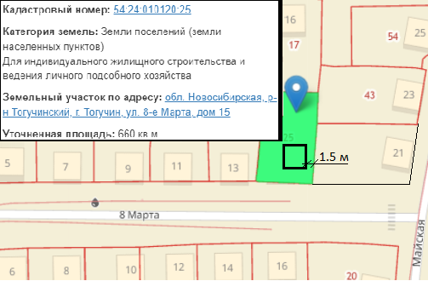

- Земельный участок:
кадастровый номер: 54:24:010261:23;
адрес: Новосибирская область, Тогучинский район, г. Тогучин, ул. Пушкина, д. 15а;
площадь: 600 кв. м.;
категория земель: земли населенных пунктов;
территориальная зона: нЖин (зона застройки индивидуальными жилыми домами в границах земель населенных пунктов).

Запрос: Предоставление разрешения на отклонение от предельных параметров разрешенного строительства, реконструкции объекта капитального строительства в части уменьшения минимального отступа от границ земельного участка с 3,00 метров до 1,0 метра со стороны дома №15 по ул. Пушкина согласно схеме.
Планируется: реконструкция индивидуального жилого дома.

Схема расположения здания в границах земельного участка:
